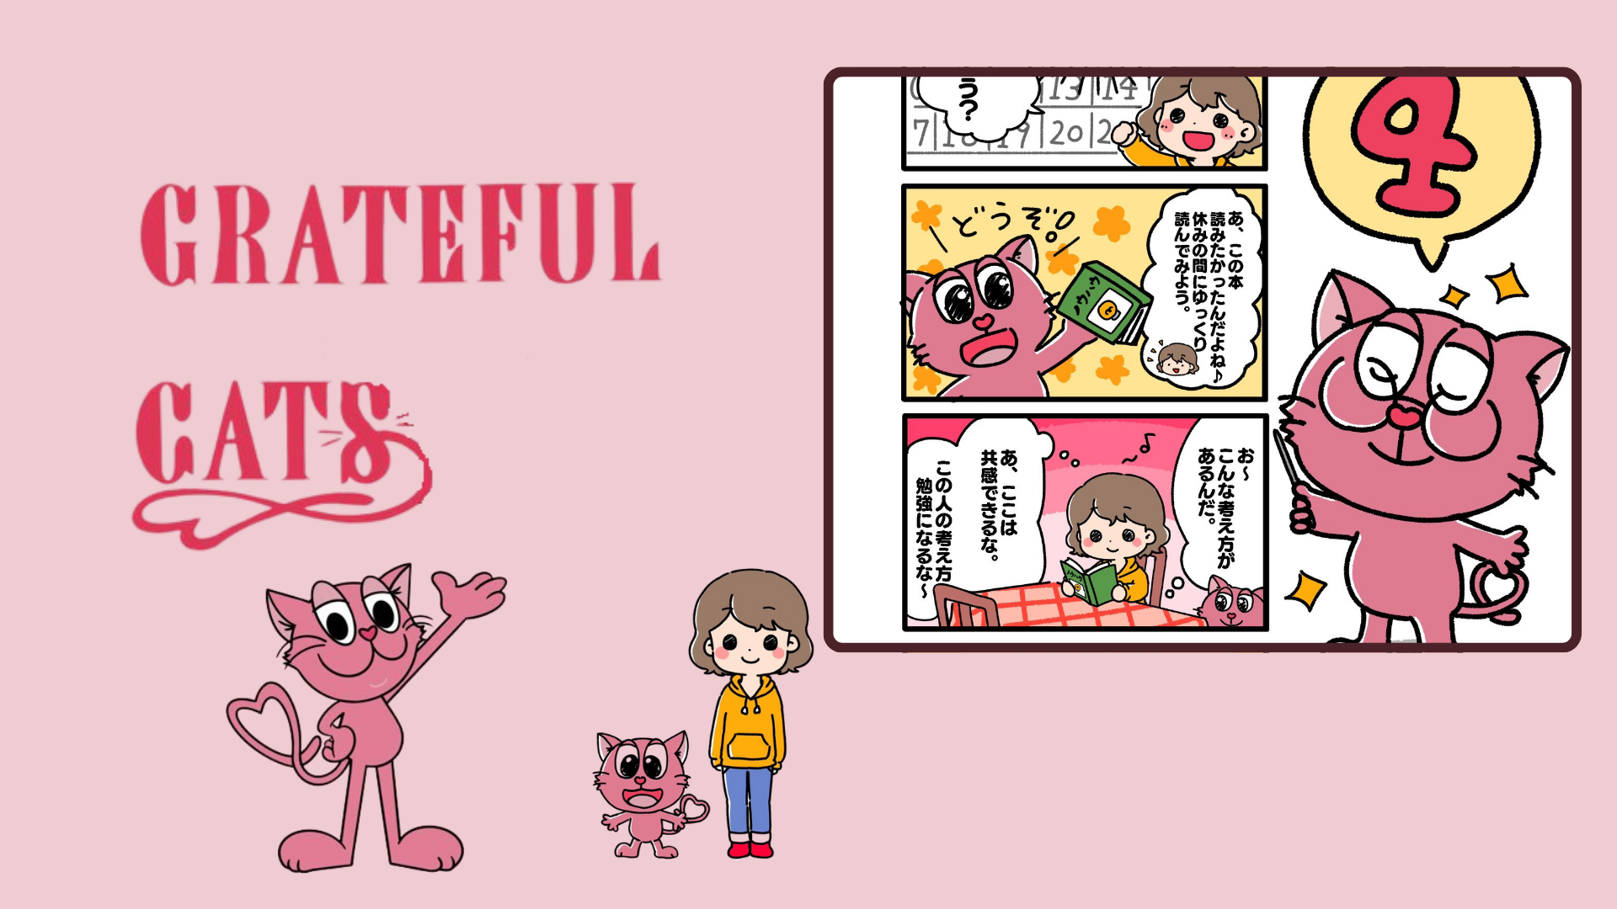

**GRATEFUL CATS Bölüm 4: "Hafta Sonu②" Yayınlandı!**

**GRATEFUL CATS mangasının yeni bölümü, "Hafta Sonu②" yayınlandı. Bu sefer, tema bir hafta sonunun nasıl geçirileceği üzerine yoğunlaşarak, sıcak bir hikaye sunuyor.**

**Bu bölümde en etkileyici sahnelerden biri, karakterlerin kitaplar aracılığıyla yeni keşifler ve öğrenmeler yaşadığı anlar. GRATEFUL CATS dünyası, günlük yaşamın küçük mutluluklarını önemsemenin ne kadar önemli olduğunu harika bir şekilde anlatıyor.**

# GRATEFUL CATS nedir?

GRATEFUL CATS, AR teknolojisini kullanan yenilikçi bir projedir. Günlük yaşamda küçük mutlulukları fark etmeye ve bu mutluluklar için minnettarlık hissetmeye odaklanır. Karakterler her zaman gülümser ve bize günlük hayatın mutluluğunun önemini öğretir.

GRATEFUL CATS ile her günü daha pozitif ve zengin geçiriyoruz.

# Smapocke Uygulamasında Özel Etkinlik!

GRATEFUL CATS 4. Bölüm: "Hafta Sonu②" yayınını kutlamak için, Smapocke uygulamasında özel bir görev düzenleniyor!

* Görev Linki: [https://www.smapocke.app/list/open_event](https://www.smapocke.app/list/open_event)
* Son Tarih: 1 Ekim 2024

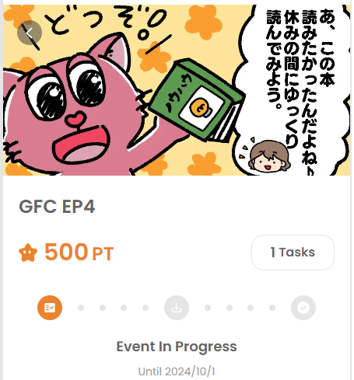

# GRATEFUL CATS'in Son Haberlerini Kaçırmayın!

GRATEFUL CATS düzenli olarak yeni bölümler yayınlıyor. Günlük mutlulukları yeniden keşfetmenize ve başkalarıyla pozitif duygular paylaşmanıza yardımcı olan bu sıcak seriyi takip etmek için resmi sosyal medya hesaplarını takip edin.

GRATEFUL CATS dünyasının tadını çıkarın ve mutlaka takip edin!

# Son Bilgiler

* GRATEFUL CATS Resmi X Hesabı: [https://twitter.com/gratefulcatsIP](https://twitter.com/gratefulcatsIP)
* JAPAN DAO Resmi X Hesabı: [https://twitter.com/japandaojp](https://twitter.com/japandaojp)
* JAPAN DAO Resmi Discord: [https://discord.com/invite/japandao](https://discord.com/invite/japandao)